UNIVERSIDAD NACIONAL DE INGENIERÍA

Introducción a la programación

Guía de Algoritmo de Ordenamiento Insertionsort

Nombre: Yehudi Abdiel Martinez Rodríguez

Grupo: 1M7-S

No. Carnet: 2024-1671U

**Método insertiosort:** Es un algoritmo de ordenamiento simple y eficiente para arreglos pequeños o que ya están parcialmente ordenados.

**Paso 1: Inicialización y selección del elemento a insertar**

* Comenzamos con el segundo elemento del arreglo porque asumimos que el primer elemento (índice 0) ya está en su posición correcta.
* Seleccionamos el elemento actual (key) que queremos insertar en la parte ordenada del arreglo.

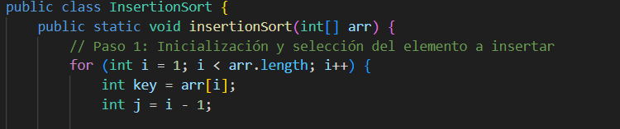

**Paso 2: Comparación y desplazamiento de elementos**

* Comparamos el elemento seleccionado (key) con los elementos anteriores en el arreglo.
* Si el elemento anterior es mayor que key, lo desplazamos hacia adelante para hacer espacio para el elemento seleccionado.

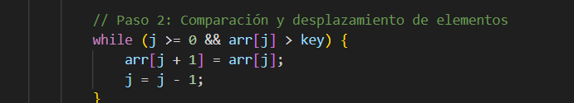

**Paso 3: Inserción del elemento en la posición correcta**

* Insertamos el elemento seleccionado (key) en su posición correcta, que es justo después del último elemento que es menor o igual a key.

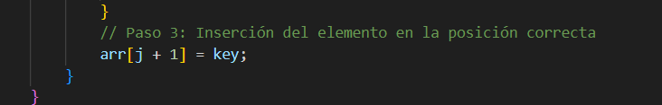

**Paso 4: Repetición para el resto de elementos**

* Repetimos los pasos 1 a 3 para cada elemento del arreglo hasta que todos los elementos estén ordenados.

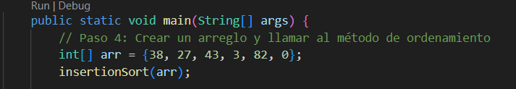

**Paso 5: Impresión del arreglo ordenado**

* Una vez que el arreglo está completamente ordenado, lo imprimimos para verificar que el algoritmo ha funcionado correctamente.

